МИНОБРНАУКИ РОССИИ
Санкт-Петербургский государственный
электротехнический университет
«ЛЭТИ» им. В.И. Ульянова (Ленина)
Кафедра МОЭВМ

отчет
по курсовой работе
по дисциплине «WEB-программирование»
Тема: Разработка игр на языке JavaScript

Студент гр 8382 |  | Мирончик П.Д.
Преподаватель |  | Беляев С.А.

Санкт-Петербург
2020
Ход работы.
В работе были реализованы следующие менеджеры:
eventsManager - контроль событий клавиатуры/мыши.
gameManager - ключевой менеджер, хранящий информацию об объектах карты и вызывающий функции обновления, загрузки у требующих этого объектов.
mapManager - отрисовка карты.
physicManager - перемещение объектов на новом фрейме, контроль столкновений.
soundManager - вызов звуков/музыки.
spriteManager - загрузка спрайтов и их отрисовка на карте (по вызову).
statisticsManager - контроль текущего игрового состояния (уровень, связь с html элементами).

Игра представляет из себя обычные 2d танчики. Тайлы для карты и спрайты для объектов загружаются отдельными картинками и обрабатываются в, соответственно, mapManager и spriteManager.
Игрок управляет танком и для победы должен уничтожить всех врагов. Имеется возможность делать выстрелы с определенной периодичностью, передвигаться вправо-влево, собирать бонусы, влияющие на атаку и количество жизней. Перемещение ограничено тайлами карты: имеются непроходимые (в том числе и для пуль) блоки в центре карты. Сама же карта полностью окружена такими блоками.
Враги также могут делать выстрелы по игроку и передвигаться по заданным направлениям. Противник открывает огонь по игроку, как только тот появляется в зоне видимости (т.е. пуля, выпущенная противником, может попасть в игрока по одному из 4-х направлений, с учетом препятствий, стоящих на пути).
Игра имеет 2 уровня. Для прохождения на следующий уровень игроку нужно пройти все предыдущие. Игрок может перезапустить текущий уровень, переходить между уже открытыми уровнями. Информационная панель справа отображает текущее игровое состояние: уровень, количество уничтоженных врагов и показатели танка игрока.
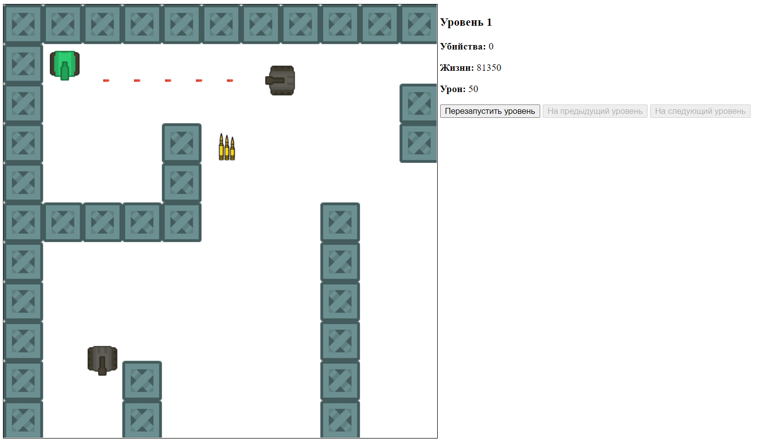
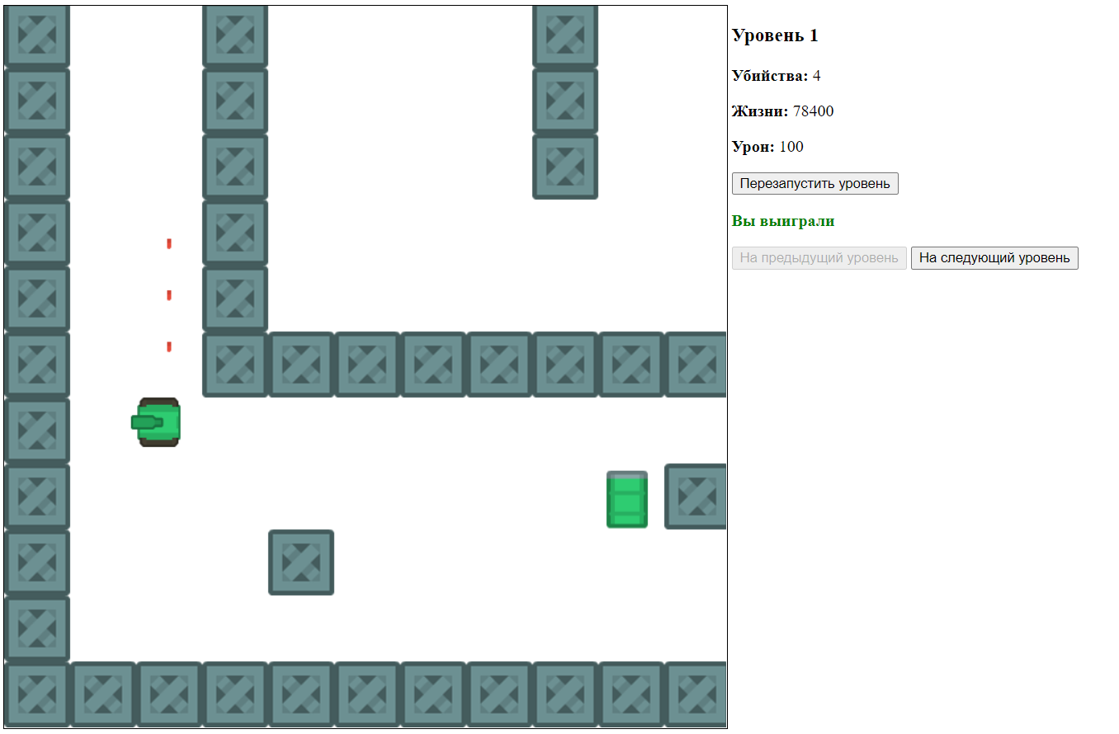

Вывод
При выполнении курсовой работы были отработаны навыки работы с JavaScript, nginx, html, css. Изучены некоторые паттерны игровой разработки, способы деления кода на логические блоки с целью упростить его восприятие и сделать структуру более прозрачной. В результате было написано приложение, работающее на самописном 2d движке и представляющее собой простейшую игру с несколькими уровнями.

